Io accolgo un Rifugiato
II campagna per la tutela dei Richiedenti Asilo, Rifugiati e titolari di protezione Sussidiaria o Umanitaria nella provincia di Napoli
13 maggio – 1 luglio 2009

“Quale accoglienza?”
“Lo straniero, al quale sia impedito nel suo paese l'effettivo esercizio delle libertà democratiche garantite dalla Costituzione italiana, ha diritto d'asilo nel territorio della Repubblica secondo le condizioni stabilite dalla legge” (Costituzione Italiana, art. 10).

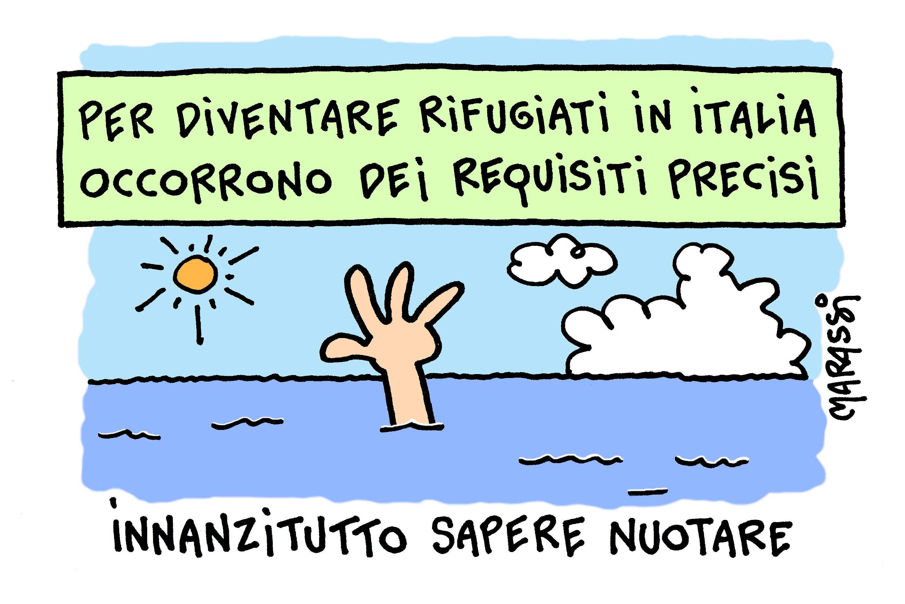


si ringraziano vivamente Riccardo Marassi e Vauro Senesi per la concessione delle vignette a sostegno della campagna

Ciclo di seminari
mercoledì 13 maggio, ore 10,00
“Prima dell’accoglienza: Paesi di transito ed accordi bilaterali con l’Italia”

Relatori:
Giovanni Carlo Bruno
Consiglio Nazionale delle Ricerche - Istituto di Studi Giuridici Internazionali (Napoli)
“Flussi migratori e tutela dei diritti fondamentali della persona umana”

coffee break a base di dolci palestinesi

Fulvio Vassallo Paleologo
Docente di Diritto privato e Diritto di asilo e statuto costituzionale dello straniero
presso la Facoltà di Giurisprudenza dell'Università di Palermo
“Accordi di riammissione, direttiva rimpatri e ruolo di Frontex”

mercoledì 20 maggio, ore 10,00
“I sistemi di accoglienza dei migranti umanitari:
raffronto tra le esperienze a Napoli, in Italia ed in Europa”

Relatori:
Progetto I.A.R.A
“L’esperienza napoletana: azioni, rete ed emergenze”

Daniela Di Capua
Direttrice del Servizio Centrale del
Sistema di Protezione per Richiedenti Asilo e Rifugiato
“Il sistema di accoglienza italiano: come tendere ad un unicum dei percorsi ordinari ed emergenziali”

coffee break a base di dolci somali

Maarten Visser
ENARO
European Network of Asylum Reception Organization
“I sistemi di accoglienza europei a confronto con il sistema italiano”

mercoledì 27 maggio, ore 10,00
“Le vittime di tortura e violenze: sistemi di accoglienza dedicati”

Relatori:
Paolo Fierro
Medico del Centro per la Tutela della Salute degli Immigrati, Ospedale Ascalesi di Napoli
“Tutela della salute dei migranti forzati: l'esperienza napoletana”

coffee break a base di dolci del Burkina Faso

Klaudia Jeger
Psicologa presso il centro sanitario Salute Migranti Forzati (SAMIFO) di Roma
“La prima accoglienza dei richiedenti asilo vittime di tortura”

Carlo Bracci
Presidente Medici contro la Tortura
Medico legale del centro sanitario Salute Migranti Forzati (SAMIFO) di Roma
“L'accertamento degli esiti di tortura come momento di protezione per il richiedente asilo”

Per informazioni, adesioni, contributi ed aggiornamenti sulla campagna e le iniziative:

www.less-onlus.org
campagna2009@less-onlus.org

Marika Visconti
(Presidente L.E.S.S.)
3403927210
Marco Ehlardo
(organizzazione campagna, Coordinatore progetto I.A.R.A.)
3494227683
Alessia Alvino
(organizzazione seminari, teatro3 e rassegna video, Coordinatrice sportello I.A.R.A.)
3386255064

Simona Talamo
(organizzazione teatrale e rassegna video, amministrazione e raccolta fondi)
3396174641

